PKP Polskie Linie Kolejowe S.A.
Biuro Komunikacji i Promocji
Zespół Rzecznika prasowego
ul. Targowa 74
03-734 Warszawa
tel. + 48 22 473 30 02
tel. kom. + 48 662 114 900
rzecznik@plk-sa.pl
www.plk-sa.pl
Warszawa, 13 sierpnia 2018 r.

Informacja prasowa
Pierwsze jazdy na linii obwodowej
W niedzielę po raz pierwszy lokomotywy przejechały z prędkością 80 km/h przez wiadukty na linii obwodowej w Warszawie. To sprawdzanie obiektów, tzw. dynamiczne próby obciążeniowe. PKP Polskie Linie Kolejowe S.A. za 196 mln zł szykują dla dobrych podroży linię Warszawa Gdańska – Warszawa Zachodnia i wygodne przystanki. W październiku pierwsi pasażerowie pojadą pociągami.
W niedzielę odbyły się kolejne próby, tym razem dynamiczne, wiaduktów na linii obwodowej
w Warszawie. Po obiektach na Obozowej, Zawiszy, Kasprzaka i Wolskiej przejeżdżała lokomotywa z różną prędkością: od 10 do 80 km/h. Wówczas specjalna aparatura dokładnie mierzyła parametry obiektów i ich zachowanie. Potwierdzone zostały założenia, że wiadukty są przystosowane do obsługi cięższych składów (nacisk na oś 22,5 t) poruszających się
z większą niż przed modernizacją prędkością rozkładową (było 40km/h – będzie 80 km/h).
Na linii obwodowej kończą się już zasadnicze prace. Nad nowymi torami rozwieszona została nowa sieć trakcyjna. Tory są wyregulowane. Na przystankach Warszawa Koło,
Warszawa Młynów, Warszawa Wola i na 8 peronie stacji Warszawa Zachodniej trwają prace wykończeniowe i porządkowe. W połowie sierpnia rozpoczną się odbiory techniczne nowej infrastruktury, pozyskiwanie zgód administracyjnych. Od 20 października linią pomiędzy Warszawą Gdańską a Warszawą Zachodnią pojadą pasażerowie.
W przyszłym roku, po zakończeniu prac projektowych, rozpoczną się roboty przy budowie nowego przystanku Warszawa Powązki. Oprócz nowego peronu dostosowanego dla osób
o ograniczonej mobilności, PLK wybudują także kładkę dla pieszych łączącą Wolę i Żoliborz.
Dzięki inwestycji z Krajowego Programu Kolejowego, realizowanej przez
PKP Polskie Linie Kolejowe S.A. za 196 mln zł Warszawa zyska lepszy system komunikacji. Będą dwa nowe przystanki: Powązki i Koło. Budowa nowego węzła przesiadkowego Warszawa Młynów zwiększy możliwości komunikacyjne w stolicy – pasażerowie swobodnie przesiądą się z pociągu do metra przy ulicy Górczewskiej. Linia obwodowa będzie pełniła ważną rolę podczas przebudowy linii średnicowej. Wówczas pojadą nią pociągi dalekobieżne. Inwestycja jest ważnym elementem zmian komunikacji w aglomeracji warszawskiej.
Podobne rozwiązania z Krajowego Programu Kolejowego, sprzyjające lepszej komunikacji
w miastach i aglomeracjach, realizowane są m.in. w Krakowie, Szczecinie, Rzeszowie
czy Jeleniej Górze. Na sieci kolejowej przybywa nowych przystanków i miejsc, gdzie podróżny może sprawnie i wygodnie łączyć podróż koleją z innymi środkami komunikacji.
Projekt „Prace na linii obwodowej w Warszawie (odc. Warszawa Gołąbki/Warszawa Zachodnia – Warszawa Gdańska)” współfinansowany jest z mechanizmu CEF – Łącząc Europę.
Wartość umowy dotyczącej bieżącej realizacji projektu wynosi 196 mln brutto. Dofinansowanie
z UE wynosi 85%.

,,Wyłączną odpowiedzialność za treść publikacji ponosi jej autor. Unia Europejska nie odpowiada
za ewentualne wykorzystanie informacji zawartych w takiej publikacji”

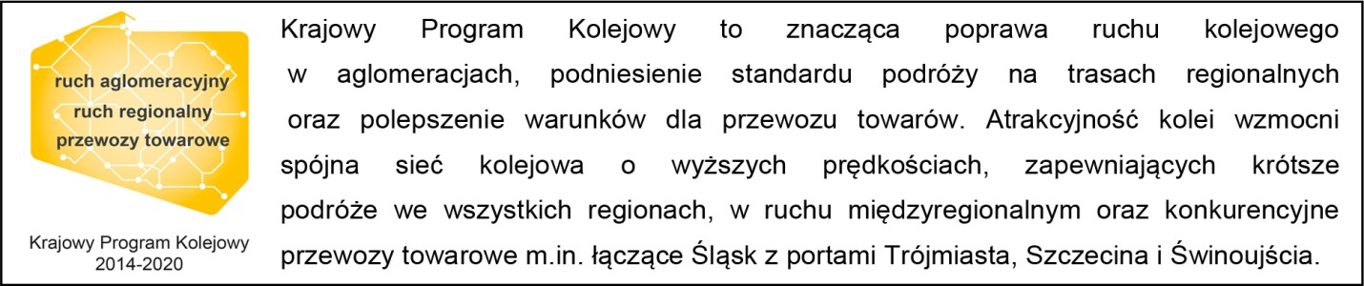

Kontakt dla mediów:
Zespół prasowy
PKP Polskie Linie Kolejowe S.A.
rzecznik@plk-sa.pl
T: + 22 473 30 02

